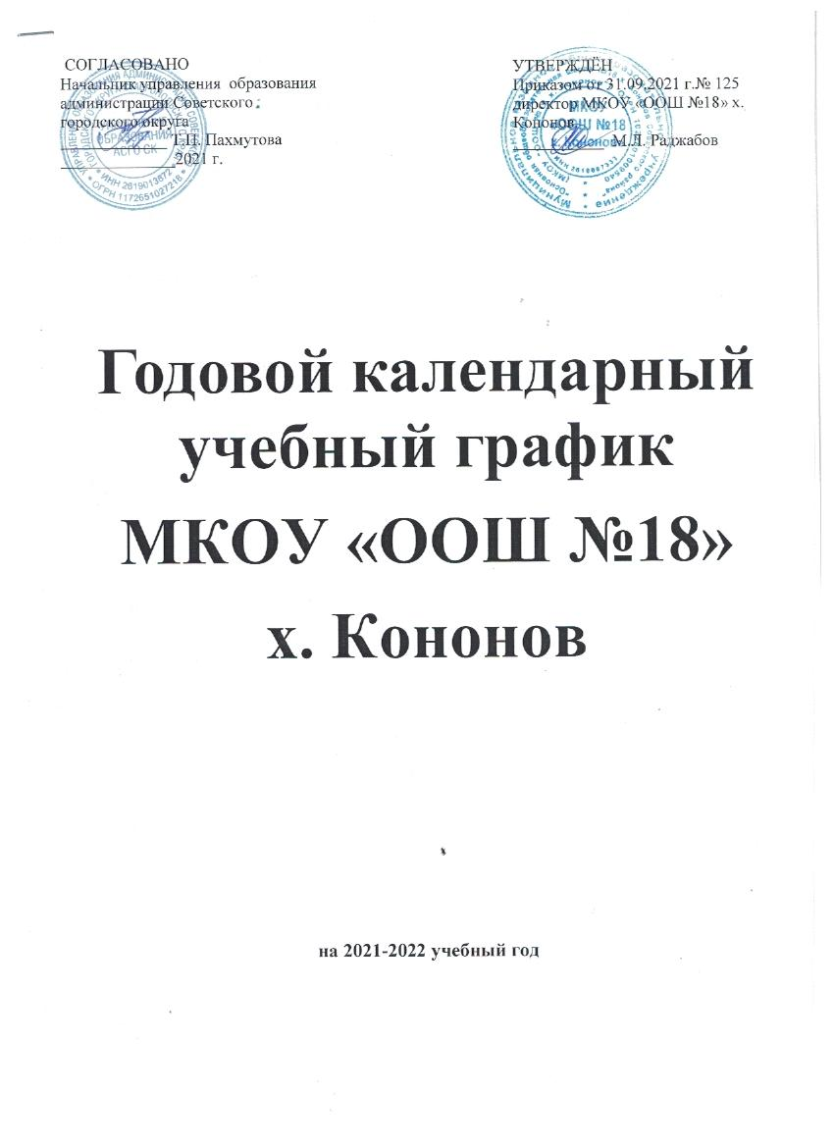

Годовой календарный график работы

МКОУ «ООШ №18 х. Кононов»
на 2021-2022 учебный год
1. Перечень образовательных программ, реализуемых в школе:
· начальное общее образование;
· основное общее образование;
2. Продолжительность учебного года:
Начало учебного года – 01.09.2021 года
Продолжительность учебного года:
- в 1-х классах – 33 недели
- во 2- 9-х классах – 34 недели
Окончание учебного года:
- в 1-х, 9 классах – 25 мая 2022 года
- в 2-8-х классах – 30 мая 2022 года
3. Регламентирование образовательного процесса на учебный год:
Учебный год делится: в 1-9-ых классах на четверти

1 четверть:  01.09.2021 – 30.10.2021 | Осенние каникулы:  31.10.2021 -07.11.2021 (8 дней)  каникулы для первоклассников:  31.10.2021 -09.11.2021 (10 дней)
2 четверть:  08.11.2021 – 30.12.2021 | Зимние каникулы:  31.12.2021 -09.01.2022 (10 дней)  Зимние каникулы для первоклассников:  31.12.2021 -09.01.2022 (10 дней)
3 четверть:  10.01.2022-24.01.2022 г.  08.02.2022-22.03.2022 г. | Февральские каникулы:  10.02.2022 - 16.02.2022 (7 дней)  Февральские каникулы для первоклассников:  07.02.2022 - 16.02.2022 (10 дней)
Весенние каникулы:
25.03.2022 - 31.03.2022 (7 дней)
Весенние каникулы для первоклассников:
23.03.2022-31.03.2021 (9 дней)
4 четверть:

01.04.2022-30.05.2022 г.
4. Регламентирование образовательного процесса на день:

Продолжительность урока и режим учебных занятий определяется Уставом МКОУ «ООШ №18 х. Кононов» в рамках пятидневной учебной недели.
- обучение осуществляется в одну смену;
- начало занятий в 8 часов 00 минут;
-обучение в 1 классе осуществляется с соблюдением следующих дополнительных требований:
учебные занятия проводятся по 5-дневной учебной неделе;
используется «ступенчатый» режим обучения:
- в сентябре-октябре – по 3 урока в день по 35 минут каждый;
- в ноябре-декабре – по 4 урока в день по 35 минут каждый;
- в январе-мае – по 4 урока в день по 40 минут каждый;

В субботу, воскресенье и в праздничные дни образовательное учреждение не работает.

5. Организация промежуточной и итоговой аттестации
В МКОУ «ООШ №18 х. Кононов» промежуточная аттестация организуется в соответствии с Федеральным законом «Об образовании в Российской Федерации», Уставом школы, Положением о промежуточной аттестации учащихся регламентирующих формы, содержание и порядок текущей и промежуточной аттестации учащихся школы, их перевод по итогам года. Сроки проведения промежуточной аттестации: с 11.04.2022 по 13.05.2022 г.
Государственная итоговая аттестация представляет собой форму оценки степени и уровня освоения обучающимися образовательной программы. Итоговая аттестация, завершающая освоение имеющих государственную аккредитацию основных образовательных программ, является государственной итоговой аттестацией. Государственная итоговая аттестация является обязательной и проводится в порядке и в форме, которые установлены Министерством образования и науки Российской Федерации. Государственная итоговая аттестация организуется в соответствии с нормативными документами Министерства образования и науки Российской Федерации, Федеральной службы по надзору в сфере образования и науки, министерства образования Ставропольского края, управления образования администрации Советского городского округа Ставропольского края.
Сроки проведения государственной итоговой аттестации обучающихся 9 классов определяются Министерством образования и науки Российской Федерации.
К государственной итоговой аттестации допускается обучающиеся, не имеющие академической задолженности и в полном объеме выполнивший учебный план или индивидуальный учебный план, если иное не установлено порядком проведения государственной итоговой аттестации по соответствующим образовательным программам.
Обучающиеся, не прошедшие государственную итоговую аттестацию или получившие на государственной итоговой аттестации неудовлетворительные результаты, вправе пройти государственную итоговую аттестацию в сроки, определяемые порядком проведения государственной итоговой аттестации по соответствующим образовательным программам.

6. Расписание занятий внеурочной деятельности

Внеурочная деятельность, занятия дополнительного образования (кружки, секции), обязательные индивидуальные и групповые занятия, элективные учебные предметы и т.п. организуются во второй половине дня с предусмотренным временем на обед, но не ранее, чем через час после основных занятий, кроме групп продленного дня, для которых началом рабочего времени является окончание основных занятий обучающихся.
ФГОС общего образования определяет общее количество часов внеурочной деятельности на каждом уровне общего образования, которое составляет:
- до 1350 часов на уровне начального общего образования;
- до 1750 часов на уровне основного общего образования.

